Upečieme viac koláčov
ako je Machulinčanov ?
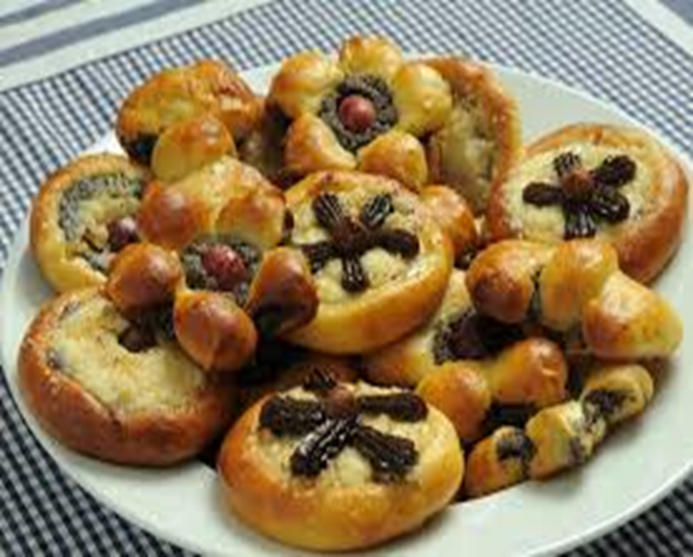
Takto sme piekli :
r. 2013 - 722 koláčov
r. 2014 - 576 koláčov
r. 2015 - 672 koláčov
r. 2016 - 587 koláčov
r. 2017 - 785 koláčov
r. 2018 - 933 koláčov
r. 2019 - ? ? ?
Viac koláčikov Vám zabalíme

Upečené koláčiky prineste 7.12.v sobotu od 11:00 – 13:00 do stánku počas preteku .
Výnos z predaja koláčov je použitý na vecné ceny pre žiacke kategórie .

